小班幼儿运动游戏中同伴交往的影响因素观察
雕庄中心幼儿园 张瑜
一、观察背景
观察时间：11月16日 10：17-10：32
观察对象：晨晨（4岁1个月）、洛洛（3岁3个月）
观察地点：户外晨间活动，小一班门前塑胶场地轮胎区
二、观察目的
观察小班幼儿在户外运动游戏中同伴交往的情况。
三、观察记录
时间 | 晨晨的表现 | 洛洛的表现
10：17 | 晨晨和洛洛用三个轮胎叠在一起，搭出了一个三层轮胎的山洞，晨晨脚一抬，翻到了山洞里，露出半个身子；洛洛也抬起一只脚，跨进了轮胎里，用手撑在轮胎上，身体向上；晨晨大叫道：“你踢到我了！”洛洛没有理睬，依旧用手撑起身体，往山洞里面的方向挪动。晨晨用手顶住洛洛的肩，洛洛大声叫我：“老师，他弄我！”晨晨解释道：“是我先进来的，洛洛都踢到我了！”晨晨说完用手撑住轮胎，抬起一只脚往外面一跨，从轮胎里出来了。洛洛撑住轮胎，抬起另一只脚跨了进去。  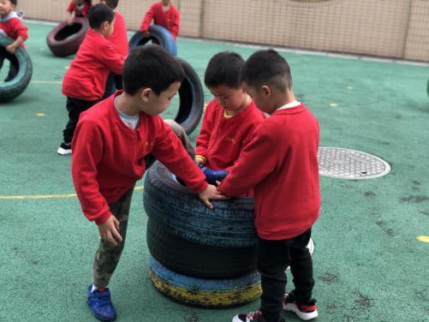
10：22 | 晨晨从山洞里出来以后，在旁边又推了一个轮胎，跟在滚轮胎玩的轩轩和航航后面，绕圈跑。  跟着推了一会儿，他突然加快了速度，跑到了轩轩前面，边跑边说：“我来当火车头吧！”轩轩和航航就跟在了晨晨的后面。 | 洛洛从自己的轮胎山洞里爬出来，跑到了桐桐和檬檬的山洞旁边，抬起脚就想跨进去，桐桐大叫：“老师，洛洛挤我们。”我对洛洛说：“洛洛，你的山洞在这里！”说完他把脚跨了回来，跑去旁边推了个轮胎。
10：26 | 当圈越跑越小之后，三个轮胎便靠在了一起，轩轩和航航的轮胎顶在了晨晨的轮胎上，晨晨双手顶住轮胎，身体向前推轮胎，他一边用力一边向旁边喊道：“谁来帮帮我？谁来帮帮我？”这时，哲哲小朋友从旁边经过，晨晨急促地喊：“哲哲，快来帮帮我吧！”哲哲走到了晨晨旁边，用手撑在了轮胎上，身体向前倾，用力往前推。四个男孩子你来我往，势均力敌。  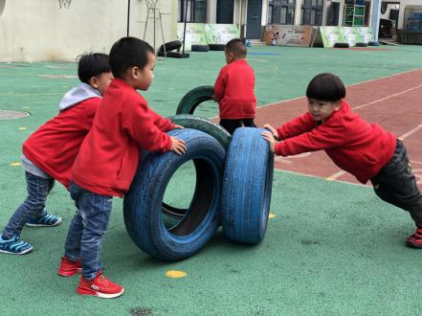 | 洛洛推起轮胎，在操场的跑道上滚过来滚过去，独自游戏。  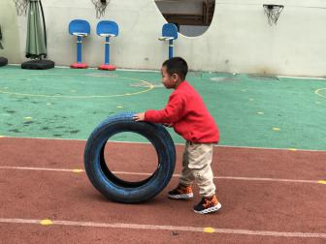

四、观察分析
（一）幼儿同伴交往的频次与状态——年龄因素
 | 同伴交往 | 友好相处 | 发生矛盾
晨晨 | 4 | 3 | 1
洛洛 | 2 | 0 | 2
在观察中晨晨共与4位小朋友进行同伴交往，除了与洛洛在交往过程中发生矛盾之外，与其他几位幼儿均能够友好相处，共同游戏。《学前儿童社会学习与发展核心经验》中指出：4-5岁儿童人际交往能力发展的特点是喜欢结伴合作活动，尝试主动交往，出现积极的交往行为。从晨晨与同伴进行交往的频次和状态来看，他的人际交往能力发展达到了4-5岁儿童人际交往能力的发展水平。
洛洛在游戏中有一半的时间都是独自游戏，与同伴进行的2次交往均发生矛盾，这一行为符合3-4岁儿童人际交往能力发展的特点：自我中心、被动交往、肢体语言占优。洛洛在与同伴交往的过程中，忽视同伴的感受和行为，我行我素。他在爬进轮胎山洞时，不顾及里面是否有人。这是由于这一阶段的儿童认知和思维有局限性，他们还不能理解周围环境对他们的行为是存在要求的。
由此可见，幼儿社会性发展水平受到年龄的影响，虽然都是小班的幼儿，但是晨晨和洛洛的年龄差距较大，他们在游戏中所表现出的同伴交往的水平差异也较大，但基本都符合其年龄特点的发展。
- 幼儿问题解决能力的发展——认知差异
在幼儿的人际交往中，有一个重要的部分就是问题解决能力，即幼儿遇到问题时思考如何解决或者寻求帮助的能力。与晨晨与洛洛发生矛盾时，洛洛想到的是寻求老师的帮助；晨晨却是主动从轮胎山洞里爬出来，让洛洛爬进去，说明晨晨在遇到问题时，能思考和理解他人的想法，知道洛洛是想进去的，只要自己出来就可以满足他的需求。另外，在与航航、轩轩进行轮胎对抗时，晨晨也会呼唤同伴来帮忙以此解决自己的问题。
- 幼儿语言能力的发展——语言水平
在上述同伴交往的过程中，幼儿的年龄差异导致他们在同伴交往过程中出现了很大差距，但其中幼儿语言能力的发展对其社会性交往产生较为重要的影响。晨晨在整个游戏过程中都会用语言表达自己的意愿和想法，“你踢到我了！”“我来当火车头吧！”“哲哲，快来帮帮我吧！”这些都是他在用自己的语言向同伴表达自己的想法，让同伴感知自己的意愿，引导同伴按照自己的意愿进行游戏，在交往中呈现主动状态；洛洛在与同伴交往中，不善于进行表达，所以总是会与同伴发生矛盾。由此可见，语言能力的发展会影响到幼儿的同伴交往。曾有学者在对幼儿语言能力和社会性发展的关系进行研究时，也发现儿童语言能力与社会性发展存在相关关系。
五、指导策略
（一）尊重幼儿的年龄差异
幼儿同伴交往能力的差异有一部分原因是年龄导致的，虽然同在一个班级，但是孩子之间也存在一定的年龄差异，因此要尊重幼儿的差异，并鼓励年龄大、能力强的幼儿主动与年龄小、能力弱的幼儿共同游戏，在游戏中互相促进、共同发展。
- 丰富幼儿的交往经验
幼儿在交往中发生矛盾往往不知道如何去处理，这是幼儿缺乏交往经验导致的，所以我们应该给孩子更多交往的机会，让他们积累交往经验，能够学会与他人友好相处。在与同伴发生矛盾时，教师也可以让幼儿探索一些处理交往矛盾的策略，例如石头剪刀布、轮流等，通过集体分享、个别交流等方式让幼儿学会如何正确处理矛盾。
- 发展幼儿的语言表达
人际交往中，语言发展是一条重要的纽带，因此，我们应该重视幼儿语言表达能力的发展，提供丰富的机会让幼儿去表达自己。尤其是在与同伴交往过程中，要鼓励幼儿去表达自己的意愿、想法、诉求等，让同伴能够感受到自己的想法，这样可以减少在人际交往中的矛盾。

